TIẾT 1
LÍ THUYẾT ÂM NHẠC: TRỌNG ÂM, PHÁCH, VẠCH NHỊP, Ô NHỊP
ĐỌC NHẠC: BÀI SỐ 1
I. YÊU CẦU CẦN ĐẠT
1. Năng lực:
+ Năng lực âm nhạc (Năng lực đặc thù)
– HS biết khái niệm về trọng âm, phách, vạch nhịp, ô nhịp. Biết vận dụng khi thực hành đọc nhạc Bài số 1.
– Bước đầu đọc đúng cao độ, trường độ bài đọc nhạc số 1, biết đọc kết hợp vỗ tay theo phách.
+ Năng lực chung
- Có kỹ năng làm việc nhóm, tổ, cá nhân.
- Biết phối hợp với bạn hoặc nhóm khi đọc nhạc.
- Biết lắng nghe, cảm thụ âm nhạc và chia sẻ ý kiến trong các hoạt động âm nhạc.
- Biết phối hợp cùng các bạn khi tham gia hoạt động học tập.
2. Phẩm chất:
- Yêu thích môn âm nhạc.
- Cảm nhận được vẻ đẹp của âm thanh
II. CHUẨN BỊ THIẾT BỊ DẠY HỌC VÀ HỌC LIỆU
1. Giáo viên:
- SGV Âm nhạc 5, Bài giảng điện tử đủ hết file âm thanh, hình ảnh…, loa bluetooth, file mp3/ mp4, nhạc đệm/
- Giáo án word soạn rõ chi tiết
- nhạc cụ theo điều kiện của địa phương(VD như trai-en-gô, tem pơ rinVD như thanh phách, song loan, trống con, trai-en-gô, tem pơ rin, Recoder hoặc kèn phím)
2. Học sinh:
- SGK Âm nhạc 5, vở ghi, đồ dùng học tập
- Nhạc cụ cơ bản VD như trai-en-gô, tem pơ rinVD như thanh phách, song loan, trống con, trai-en-gô, tem pơ rin, Recoder hoặc kèn phím)
III. TIẾN TRÌNH TỔ CHỨC DẠY HỌC
Hoạt động tổ chức, hướng dẫn của GV | Hoạt động học tập của HS
Hoạt động mở đầu(4’)
- Nhắc HS giữ trật tự khi học. Lớp trưởng báo cáo sĩ số lớp.  - Nêu cảm xúc, cảm nhận khi được lên lớp 5  - Khởi động: Nghe và vận động theo nhịp điệu bài hát Bài ca đi học (Nhạc và lời: Phan Trần Bảng)  – GV khuyến khích HS tự sáng tạo theo ý thích cá nhân.  – GV có thể gợi ý HS hát lời ca kết hợp vận động theo lời ca 1. Lời ca 2 kết hợp vỗ tay theo hướng dẫn của GV.  – GV nhận xét, đánh giá, tuyên dương HS và dẫn dắt vào bài mới. | - Trật tự, chuẩn bị sách vở, lớp trưởng báo cáo  - 2, 3 bạn nêu cảm nhận(Vui, hạnh phúc).  – HS nghe, cảm thụ và vận động theo nhịp điệu bài hát.  - Thực hiện.  - Thực hiện.  – HS nhận xét bạn/ nhóm bạn.
Lí thuyết âm nhạc: Trọng âm, phách, vạch nhịp, ô nhịp
Hoạt động hình thành kiến thức mới (6’)
* Trọng âm và phách  - GV cho HS nghe và cảm nhận bài hát Đàn gà trong sân  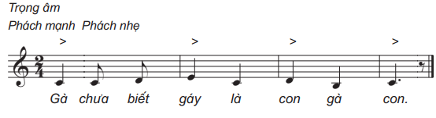  – GV yêu cầu HS lắng nghe, quan sát nội dung trong SGK, đưa ra câu hỏi gợi mở và đàm thoại để HS làm việc theo nhóm và trả lời các câu hỏi:  + Trọng âm là những âm thanh vang lên như thế nào?  + Phách là khoảng thời gian ngân, nghỉ như thế nào? Phách có trọng âm là phách gì? Phách không có trọng âm là phách gì?  – GV có thể sưu tầm một số ví dụ để HS cảm nhận rõ hơn về trọng âm.  - GV nhận xét  – GV nhận xét, tuyên dương HS và dẫn dắt sang hoạt động tiếp theo.  * Vạch nhịp và ô nhịp  – GV cho HS tìm hiểu về vạch nhịp.  – Vạch nhịp  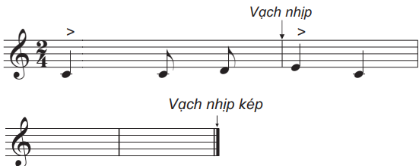  – Ô nhịp  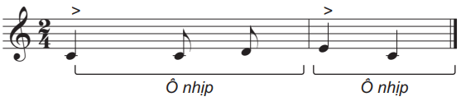  - Chia 3 nhóm tìm hiểu và nêu khái niệm: Nhóm 1 nêu khái niệm vạch nhịp, nhóm 2 nêu khái niệm vạch nhịp kép, nhóm 3 nêu khái niệm ô nhịp  .  – GV có thể cho HS thực hành kẻ vạch  nhịp vào vở ghi bài.  – GV nhận xét, đánh giá, tuyên dương HS  và dẫn dắt vào hoạt động mới. | - Lắng nghe, cảm nhận  – Các nhóm trả lời các câu hỏi.  + Trọng âm là những âm thanh vang lên mạnh hơn trong giai điệu  + Phách là khoảng thời gian ngân nghỉ bằng nhau trong 1 ô nhịp. phách có trọng âm là phát mạnh, phách không có trọng âm là phách nhẹ.  - Theo dõi, ghi nhớ  – HS nhận xét bạn/ nhóm bạn.  - Lắng nghe  – HS đọc khái niệm trong SGK.  - 3 nhóm thực hiện lần lượt:  + Vạch nhịp là vạch thẳng đứng nằm trong khuông nhạc dùng để phân chia khuông nhạc thành các ô nhịp.  + Vạch nhịp kép là một vạch nhạt và một vạch đậm dùng để kết thúc bản nhạc.  + Ô nhịp là khoảng cách từ vạch nhịp này Đến vạch Vạch nhịp tiếp theo  – HS thực hành viết một vài ví dụ về ô nhịp vào vở hoặc bảng lớp.  - Lắng nghe, thực hiện
Hoạt động Thực hành, luyện tập(5’)
– GV hướng dẫn HS tìm những ca từ ở phách mạnh và phách nhẹ trong một vài câu hát.  – GV yêu cầu HS tìm thêm các kí hiệu đã học thông qua các bài hát được in trong SGK.  – HS thực hành luyện tập với nhiều hình thức cá nhân/ nhóm/ tổ.  – GV nhận xét, tuyên dương và sửa sai cho HS (nếu có).  – GV phát phiếu bài tập và yêu cầu HS chỉ ra các kí hiệu âm nhạc vừa được học.  – HS thực hành làm phiếu bài tập theo hướng dẫn của GV.  – GV yêu cầu HS trình bày kết quả thực hành.  – HS nhận xét, sửa sai cho bạn.  – GV thu và nhận xét phiếu bài tập, tuyên dương và sửa sai cho học sinh (nếu có). | - Thực hiện.  - Thực hiện  - Thực hiện  - Lắng nge, ghi nhớ, khắc phục  - Thực hiện  - Thực hiện  - Thực hiện  - Lắng nghe, ghi nhớ  - Lắng nghe, ghi nhớ
Nội dung Đọc nhạc Bài số 1
Hoạt động hình thành kiến thức mới (10’)
- Giới thiệu bài đọc nhạc gồm 2 câu, viết ở nhịp 2/4.  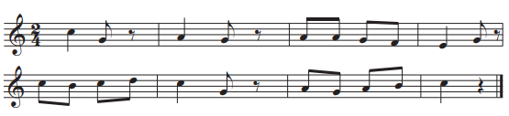  - Hỏi hình nốt nhạc, tên nốt nhạc, ký hiệu âm nhạc trong bài?  - GV đàn cao độ thứ tự các nốt các nốt gam đô trưởng chậm rãi, rõ ràng từ 2 đến 3 lần. HS lắng nghe sau đó luyện tập với các hình thức  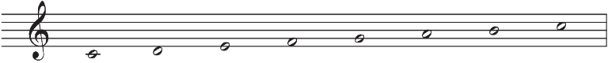  – Giới thiệu vị trí nốt Rê:  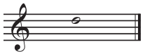  - GV làm mẫu sau đó HD HS gõ hoặc vỗ tay theo tiết tấu  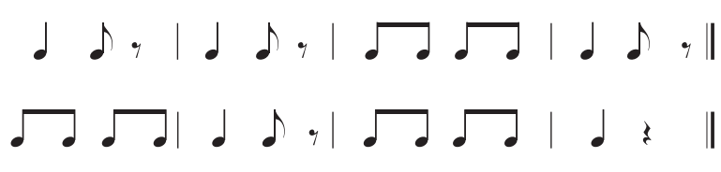  - Đọc tên và chỉ các nốt trong bài  - GV dạy đọc nhạc từng câu có cao độ và bắt nhịp cho HS đọc theo  + Câu 1:  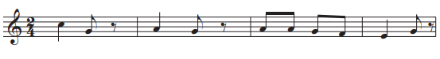  + Câu 2:  - Cho HS đọc cả bài với nhiều hình thức khác nhau như cá nhân/ nhóm/ tổ/ cả lớp.  - GV mời HS nhận xét.  - GV nhận xét, tuyên dương | - Lắng nghe  - 2,3 bạn trả lời( hình nốt nhạc: Nốt đơn, đen. Tên nốt nhạc: Mi, pha, son, la, si đô)  - Thực hiện  – HS nhận biết nốt Rê và đọc âm nốt theo hướng dẫn của GV. HS thực hành bằng nhiều hình thức cá nhân/ nhóm/ tổ.  - Theo dõi, thực hiện(khuyến khích HS tự gõ hoặc vỗ tay theo hiểu biết cá nhân)  - 2,3 bạn thực hiện  - HS lắng nghe, đọc theo  + HS học đọc nhạc câu 1( 2 lần)  + Tổ, cá nhân  + HS học đọc nhạc câu 2.  + Tổ, cá nhân  - HS thực hiện theo yêu cầu.  - HS nhận xét.  - HS lắng nghe, ghi nhớ.
Hoạt động thực hành luyện tập(10’)
– GV mở file mp3 và hướng dẫn tổ/ nhóm/cá nhân đọc cả bài với nhạc nền  – GV yêu cầu HS quan sát và hướng dẫn HS đọc nhạc kết hợp vỗ tay theo phách (mạnh – nhẹ).  – GV nhận xét, tuyên dương và điều chỉnh cho HS (nếu cần).  – Đọc tiết tấu kết hợp vỗ tay theo phách:  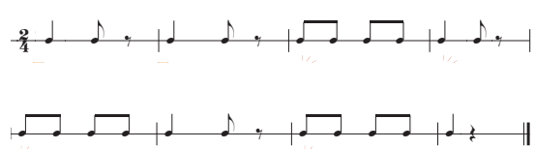  - Đọc nhạc số 1 kết hợp vỗ tay theo phách với hình tiết tấu trên  – Khuyến khích HS sử dụng nhạc cụ gõ đệm(tuỳ địa phương có thể có hoặc không)  - HD HS đọc tiết tấu và luyện tập tổ hợp động tác cơ thể theo tiết tấu  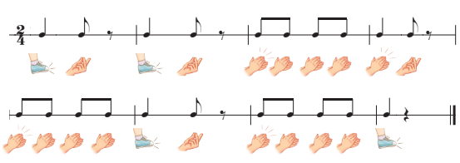  - Đọc nhạc số 1 kết hợp vận động với hình tiết tấu trên | - Thực hiện theo HD GV.  - Thực hiện theo HD GV.  - Lắng nghe  - Thực hiện theo HD GV.  - Thực hiện theo HD GV.  - Thực hiện theo HD GV.  - Thực hiện theo HD GV.  - Thực hiện theo HD GV.
Đánh giá và tổng kết tiết học.  – GV HD HS tự đánh giá và đánh giá đồng đẳng về mức độ thể hiện các nội dung lí thuyết.  – GV nhận xét, khen ngợi những HS có thái độ tích cực, đồng thời động viên những HS chưa thực hiện tốt yêu cầu bài học, cần cố gắng luyện tập để đạt kết quả tốt hơn.  - Hỏi nội dung bài học  - Dặn HS về ôn lại bài vừa học, chuẩn bị bài mới. | – HS tự đánh giá và đánh giá đồng đẳng về mức độ thể hiện các nội dung lí thuyết.  - Lắng nghe, ghi nhớ, khắc phục, tuyên dương.  - Trả lời  - Học sinh lắng nghe và ghi nhớ.
IV. Điều chỉnh sau tiết dạy (nếu có)
...................................................................................................................................................................................................................................................................................................................................................................................................

